Администрация муниципального образования «Город Майкоп»  Республики Адыгея  Комитет по образованию  Муниципальное бюджетное дошкольное образовательное учреждение  «Детский сад общеразвивающего вида № 38»  385000 Республика Адыгея,  г.Майкоп, ул. Советская, 144-а.  тел/факс. 52-50-90 ОГРН 1120105000641  ИНН 0105065894КПП 010501001 |  | AдыгэРеспубликэмкIэ муниципальнэ  образованиеу «КъалэуМыекъуапэ»  и Администрацие  ГъэсэныгъэмкIэ uкомиmem  Сабыйхэмгъэсэныгъэзыщарагъотырэмуниципальнэ бюджет учреждениеу  «ЛъэныкъопстэумкIи хэхъоныгъэашIынымфытегъэпсыхьэгъэ кIэлэцIыкIу IыгъыпIэу № 38-р»  385000 Адыгэ Республик,къ.Мыекъуапэ,ур.Советскэр, 144-а.  тел/факс. 52-50-90 ОГРН 1120105000641  ИНН 0105065894КПП 010501001
№ 131 от 27.03.2017г. |  | Заместителю руководителя  Комитета по образованию  Администрации МО  «Город Майкоп»  А.В. Нашемук

Информация
МБДОУ «Детский сад общеразвивающего вида № 38»
о еженедельном проведении мероприятий по уборке, благоустройству территории в рамках экологической акции «Чистый четверг»

Еженедельно по четвергам за март месяц в МБДОУ № 38 в рамках экологической акции «Чистый четверг» по благоустройству территории дошкольного учреждения были проведены следующие мероприятия:
- Обрезка и спил сухих веток на деревьях и кустарнике;
- Вскапывание земли вокруг деревьев, кустарника;
- Подготовка клумб к посадке растений;
- Очистка всей территории, игровых участков от мусора, прошлогодней листвы;
- Высадка кустов роз.

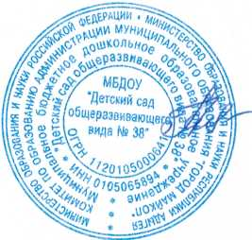

Заведующая МБДОУ № 38 Г.А. Подолякина

